Sommaire
Introduction général : 6
Chapitre I : Etat de l’art sur la recherche d’information 9
I.1 Introduction : 9
I.2 Définition de la recherche d’information : 9
I.3 Concept de base de RI : 9
I.4 Système de recherche d’information : 12
I.4.A Définition : 12
I.4.B Processus de recherche d’information : 12
I.4.C Indexation : 13
I.4.D Interrogation : 14
I.4.E Fonction de correspondance : 14
I.4.F Reformulation de la requête : 14
I.5 Recherche d’information sur le web : 16
I.5.A Outils de recherche d’information sur le web : 16
I.5.B Algorithmes de moteur de recherche d’information sur le web : 17
I.6 Conclusion : 19
ChapitreII : Recherche d’information sémantique 20
II.1 introduction : 20
II.2 Définition du web sémantique : 20
II.3 Principaux concepts du web sémantique : 20
II.3.A Représentation des connaissances : 21
II.3.B Annotations sémantiques : 21
II.3.C Utilisation des ontologies : 21
II.4 Domaines de recherche d’information sémantique : 23
II.5 Conclusion : 25
Chapitre III : Conception de notre système de recherche d’information 26
III.1 Introduction : 26
III.2 Description du fonctionnement de moteur de recherche Indri : 26
III.2.A Présentation de l’outil : 26
III.3 Conception et modélisation : 29
III.3.A Description des données en entrée de l’indexation : 30
III.3.B Description des données en entrée de la recherche : 39
III.4 Conclusion: 41
Chapitre IV : Implémentation 42
IV.1 Introduction : 42
IV.2 Environnement de travail : 42
IV.2.A. Ressources utilisées : 42
IV.2.B Pourquoi JAVA : 42
IV.2.C Pourquoi NetBeans ? 43
IV.3 Présentation de l’application : 43
IV.3.A interface d’indexation de moteur de recherche Indri : 43
IV.3.B interface de recherche d’Indri : 47
IV.3.C Indexation sémantique : 51
IV.3.D Recherche sémantique : 53
IV.4 Conclusion : 55
Conclusion générale : 57

Listes des figures

Figure I.1 : Représentation du modèle vectoriel 11
Figure I.2 : Processus de recherche d’information. 13
Figure I.3 : Graphe représentatif des pages hubs et des pages autorités. 18
Figure II.1 : Exemple d’une ontologie. 22
Figure II.2 : Interface de WolframAlpha. 24
Figure III.1 : Index dans indri 27
Figure III.2 : Principe de recherche dans indri. 28
Figure III.3 : Représentation de notre systéme de recherche d’information. 30
Figure III.4 : Exemple d’un fichier texte. 32
Figure III.5 : Vectorisation d’un fichier texte. 33
Figure III.6 : Vecteur mot initiale 35
Figure III.7 : Resultat de vectorisation. 35
Figure III.8 : Calcule de fréquence d’aparition des mots. 36
Figure III.9 : Etraction de mot le plus répéter . 38
Figure III.10 :Index requête. 39
Figure IV.1 : Interface d’indexation d’Indri 43
Figure IV.2 : Définition de nom d’index. 43
Figure IV.3 : Selection des fichiers à indexer. 44
Figure IV.4 : Definition de format de fichier. 44
Figure IV.5 : Importation de la liste des mots vides. 45
Figure IV.6 : Définition de l’espace mémoire 45
Figure IV.7 : Définition de l’algorithme de découpage des textes. 46
Figure IV.8 : Modification d’un index existant. 46
Figure IV.9 :Interface de recherche d’Indri . 48
Figure IV.10 : Ajout d’index pour la recherche d’information. 49
Figure IV.11 :Ajout d’un serveur 50
Figure IV.12 :Recheche par mot clé dans Indri. 51
Figure IV.13 :Ouverture d’un fichier pertinent. 52
Figure IV.14 :Interface d’index semantic . 53
Figure IV.15 :Selection d’un fichier pour l’indexation. 53
Figure IV.16 :Fin d’indexation 54
Figure IV.17 :Interface de semantic search. 54
Figure IV.18 :Recherche sémantique d’une requête. 55
Figure IV.19 :Resultat de recherche de mot Search. 55
Figure IV.20 :Résultat de la recherche sémantique de mot Search 55
Figure IV.21 :Résultat de recherche de mot information 56
Figure IV.22 :Résultat de recherche sémantique de mot information. 56

Liste des algorithmes

Algorithme III.1 : Formatage des fichiers 31
Algorithme III.2 : Vectorisation des fichiers. 34
Algorithme III.3 : Calcule de fréquence d’apparition des mots. 36
Algorithme III.4 : Extraction des synonymes. 38
Algorithme III.5: Enregistrement d’index dans la base de donnée. 39
Algorithme III.6 : Vectorisation de la requête 40
Algorithme III.7: Traitement de la recherche. 40

Résumé

Ce mémoire traite la recherche d’information sémantique comme un nouveau paradigme de recherche d’information qui permet de sélectionner à partir de volume important de documents disponibles, ceux qui correspondent au mieux à l’attente de l’utilisateur. La recherche d’information sémantique est le domaine qui s’intéresse à répondre à ce type d’attente. En effet, l’objectif principal de notre travail est d’appliquer un modèle de recherche d’information pour arriver à créer un moteur de recherche d’information sémantique pour stocker et organiser des masses d’informations et localiser celles qui seraient pertinentes relativement à un besoin en information d’un utilisateur

Introduction général :
Aujourd’hui, l’information joue un rôle primordial dans le quotidien des individus et dans l’essor des entreprises. Cependant, le développement de l’Internet et la généralisation de l’informatique dans tous les domaines ont conduit à la production d’un volume d’information sans précédent. En effet, la quantité d’information disponible, particulièrement à travers le web, se mesure en milliards de pages. Il est par conséquent, de plus en plus difficile de localiser précisément ce que l’on recherche dans cette masse d’information[1], Le défit est de pouvoir, parmi le volume important de documents disponibles, trouver ceux qui correspondent au mieux à l’attente de l’utilisateur.[2] La recherche d’information (RI) est le domaine par excellence qui s’intéresse à répondre à ce type d’attente. En effet, l’objectif principal de la RI est de fournir des modèles, des techniques et des outils pour stocker et organiser des masses d’informations et localiser celles qui seraient pertinentes relativement à un besoin en information d’un utilisateur, souvent, exprimé à travers une requête. Ces outils sont appelés des Systèmes de Recherche d’Information (SRI). Le fonctionnement d’un SRI consiste à construire une représentation des documents et de la requête et d’établir une comparaison entre ces deux représentations (requête, documents) pour retourner les documents pertinents. Cette comparaison est réalisée au moyen d’un modèle de recherche. Afin d’obtenir un SRI performant, il est nécessaire de construire une bonne représentation du document et de la requête et de développer un modèle de RI qui supporte ces représentations. [1]

Contexte scientifique et motivations

La plupart des SRI existants représentent les documents comme un ensemble de mots clés, ce que l’on appelle une représentation par sac de mots. Tous ces modèles supposent que les mots clés sont indépendants. Cette hypothèse d’indépendance entre termes facilite grandement les calculs. De ce fait, l’ordre des termes dans une phrase est donc ignoré. Ceci peut de toute évidence conduire à l’ambigüité entre termes, qui pourraient engendrer des résultats bruités (contenant beaucoup de documents non pertinents). A titre d’exemple, prenons la requête « recherche d’information », avec le processus de sac de mots, un document comportant dans une partie le mot « recherche » et dans une autre partie le rôle de « l’information dans le développement d’une entreprise », serait présenté à l’utilisateur comme pertinent. Or, on voit bien que ce document n’est pas pertinent car il ne traite pas de la « recherche d’information ».
il est par conséquent nécessaire de développer des modèles de recherche d’information prennent en compte la proximité entre termes et l’utilisation d’unités de représentation plus complexes (les expressions, les mots composés). Par exemple, les documents contenant le mot composé « recherche d’information» devraient être avantagés lors du classement des documents dans la requête précédente.
L’autre challenge des SRI est la difficulté de la représentation du besoin en information de l’utilisateur dû à la nature des requêtes exprimées par celui-ci, particulièrement sur le web. Le plus souvent, les utilisateurs expriment leur besoin en information avec des requêtes courtes, qui contiennent peu de mots, en moyenne deux mots. Avec ce type de requêtes, il est difficile de décrire de manière complète et précise le besoin en information. De plus, les termes de ces requêtes peuvent avoir plusieurs sens, ce qui rend ces requêtes ambiguës. Le terme « virus » dans une requête peut avoir au moins deux sens. Enfin, les termes utilisés dans ces requêtes ne correspondent pas toujours aux termes utilisés par les auteurs des documents pour décrire le même concept. Ce problème est nommé problème de disparité de termes. Par exemple, un utilisateur intéressé par l’achat d’une voiture formule la requête « achat voiture». Cependant, des documents pertinents peuvent utiliser « vente automobile» pour exprimer le même concept. L’expansion de requêtes est l’une des techniques utilisée pour résoudre ce problème. Elle consiste à étendre la requête originale avec des termes liés aux termes de celle-ci. Par exemple, dans la requête précédente le terme «Automobile » est ajouté à la requête initiale car il est lié au terme « voiture » et le terme « vente » est ajouté car il est lié au terme « achat ».
Les systèmes de recherche d’information classiques, considèrent les documents comme des ensembles de mots sans sens.de ce fait, ils permettent de retrouver seulement des documents qui sont décrit par les mêmes mots de la requête. Cette méthode possède quelque limite, à savoir :
- La non pris en compte des mots composés, fait que le mot sera isolé et interprété
indépendamment de son contexte, ce qui fausse effectivement le résultat d’une analyse et introduit inutilement du bruit.
- Aucune distinction n’est faite entre les synonymes et les homonymes.
- Les ambigüités morphologiques des mots ne sont pas résolues.
Objectifs de notre travail :
Pour remédier à tous ces problèmes, l’ajout d’une dimension sémantique s’avère primordiale. Pour l’introduction de méthode sémantique s’avère crucial pour plier aux problèmes posés par les méthodes syntaxiques . Les thesaurus et les ontologies permettent de mettre en évidence les relations sémantiques existantes entre les mots. Ainsi, les mots ayant le même sens sont organisés au sein d’un même ensemble de synonymes.
Dans cette option repose notre projet, dont l’objectif est de proposer un système de recherche prenant en compte la sémantique des mots. Ainsi notre travail consiste à extraire ces mots à partir des documents, il s’agit de proposer une méthode d’extraction des concepts et des relations entre concepts à partir des documents.
Ce mémoire est présenté comme suit :
- Le premier chapitre que nous avons appelée Etat de l’art sur la recherche d’information présente les concepts de base de la RI, les différents modèles pour effectuer ce traitement et décrit en générale le processus de la RI.
- Le deuxième chapitre appelée recherche d’information sémantique aborde les Principaux concepts du web sémantique et quelques exemple de moteurs de recherches d’information intégrant les méthodes du web sémantique.
- Le troisième chapitre appelé conception de système de recherche d’information présente les différents algorithmes qui nous avons appliqué pour l’implémentation de notre système.
- Le quatrième chapitre appelé implémentation de système de recherche d’information expose toute les interfaces et les fonctionnalités de notre système de recherche d’information.

Nous terminons ce mémoire par une conclusion

Chapitre I : Etat de l’art sur la recherche d’information

I.1 Introduction :
La croissance du volume de données textuelles comme les livres et les articles durant des siècles est un phénomène qui à imposer de définir des mécanismes efficaces pour les traiter et localiser, ce qui a permis la naissance d’un nouveau terme qui s’intéresse à l’acquisition, l’organisation, le stockage et la sélection d’information au sein d’une collection de document ce terme est appelé "Recherche d’Information" donné par Calvin N Mooers en 1948. [2]
Dans cette partie on s’intéresse à la définition de la recherche d’information(RI), Tout d’abord nous présentons les concepts de base de la RI et les différents modèles pour effectuer ce traitement puis on va décrire le processus de la RI, à savoir les étapes d’indexation, d’interrogation et de la mise en correspondance, ainsi que les techniques de reformulation des requêtes. On passe ensuite à la RI sur le web en présentant les outils de recherche d'informations sur le web et les algorithmes des moteurs de recherche d’information. [2]

I.2 Définition de la recherche d’information :
Plusieurs définitions de la recherche d’information ont été proposé citons dans ce contexte les deux définitions suivantes :
Définition 1 :La recherche d’information est une branche de l’informatique qui s’intéresse à l’acquisition, l’organisation, le stockage, la recherche et la sélection d’information. [2]
Définition 2 : La recherche d’information est une discipline de recherche qui intègre des modèles et des techniques dont le but est de faciliter l’accès à l’information pertinente pour un utilisateur ayant un besoin en information. [2]
Toutes ces définition partagent l’idée que le but de la RI est de renvoyé un document ou un ensemble de document qui reflètent au besoin de l’utilisateur en information.
Avant de présenté les différents modèles de RI, nous définissons tout d’abord quelques concept de base la RI.

I.3 Concept de base de RI :
La recherche d’information est une opération qui nécessite la mise en place d’un système de Recherche d’Information (SRI) pour la mise en œuvre des moyens permettant de retourner les documents pertinents d’une collection en réponse à un besoin en information d’un utilisateur. Pour effectuer cette opération plusieurs concepts doivent être définis [1]
- Document : le document est un élément essentiel dans un SRI on peut le considérer comme un support physique de l’information, qui peut être du texte, une page web, une image, une séquence vidéo…etc par un document html, xml…etc. [1]
- Requête : la requête est un ensemble de mots clés qui exprime le besoin de l’utilisateur par exemple un utilisateur veut chercher des recettes de gâteaux au chocolat il doit exprimer son besoin avec le langage naturel (utilisation des mots clé) on écrivant gâteaux au chocolat. L’utilisateur a le choix aussi d’utilisé la recherche vocale.
- index : l’index est un descripteur d’une unité textuelle qui peut être constitué d’un ensemble des termes ou groupes des termes qui permet de représenter au mieux le contenu du texte par exemple on peut créer l’index d’un document dans ce cas on prend tout les termes distinct de ce document et on associe à chaque terme sa fréquence d’apparition dans le ce document.
- Modèle de recherche d’information : le modèle de RI représente le concept le plus important qui a pour rôle d’associer à chaque requête l’ensemble des documents pertinents, on trouve souvent trois modèle de la RI. [1]
- Modèle booléen : Le modèle booléen est basé sur la théorie des ensembles et l’algèbre de Boole. Dans ce modèle, un document ݀est représenté par un ensemble de mots-clés (termes) et la requête de l’utilisateur est représentée par une expression logique composée de termes reliés par des opérateurs logiques : et (/\), ou (\/) et le non(⎤) voici un exemple si j’ai la requête suivante : q = (logiciel\/programme) le système doit renvoyer tout document noté d qui contient soit le terme « logiciel » soit le terme « programme » soit les deux ensemble [1]
- Si d contient au moins un terme exprimé dans q.
FR (d, q)=
0 Sinon.
Où FR (d, q) est la fonction de recherche d’un document d a partir la requête q.
Malgré la large utilisation de ce modèle, il présente un certain nombre de faiblesses la plus célèbre est que les documents retournés à l’utilisateur ne sont pas ordonnés selon leur pertinence. Afin de remédier à ce problème, des extensions ont été proposées, parmi elles on trouve le modèle vectoriel. [1][2].
- Modèle vectoriel : Dans le modèle vectoriel les documents et les requêtes sont représentés par des vecteurs d’un espace à n dimensions, ou les coordonnées de chaque vecteur représentent le poids du terme dans la requête ou dans le document, Dans ce modèle, chaque mot à un poids dans chaque document, ce poids représente le degré de pertinence d’un document à une requête se traduit par la fonction de pondération tf*idf (tf signifie "term frequency" et idf "inverted document frequency") La fonction de pondération est donnée par :
tf*idf(t, d) = tf(t, d) * log (N/df(t))
Où :
Tf : est la fréquence du terme ‘t’ dans le document ‘d’.
Idf: c’est le nombre de document contenant le terme ‘t’.
N: c’est le nombre total de documents dans la collection.
Un terme qui a une valeur de tf*idf élevée doit être important dans ce document donc on peut ordonner les termes des documents et de la requête selon cette mesure, les coordonnées des vecteurs de document doivent être sauvegardées dans une matrice puis on doit effectuer une comparaison entre les vecteurs des documents et le vecteur de la requête, cette comparaison consiste à calculer le cosinus de l’angle formé par le vecteur requête et le vecteur document plus cet angle est petit plus le cosinus est grand et plus les vecteurs sont considéré comme similaire par exemple si on a la requête suivante :q=’gâteau chocolat’ d’après cette requête on doit extraire son vecteur V(0.3,0.4) puis on doit construire les vecteurs des document qui contient ces deux termes on suppose qu’il existe un document pour le terme gâteau et un pour le terme chocolat donc on doit extraire deux vecteurs V1(0.6,0.1) et V2(0.2,0.7) La figure I.1 ci-dessous illustre le principe de ce modèle. [2][3]
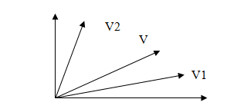

Représentation du modèle vectoriel

Pour trouver le document le plus pertinent pour la requête q on doit calculer le cosinus entre VetV1 et entre VetV2 donc il est clair que le cosinus entre VetV1 est le plus grand donc il correspond à l’angle la plus petite et au document le plus pertinent pour q.
- Modèle probabiliste :
Le modèle probabiliste est fondé sur la théorie des probabilités. Il trie les documents selon leur probabilité de pertinence vis-à-vis d’une requête. La fonction de classement de ce modèle est exprimée ainsi :
P (Per| q, di)
FR (d, q)=
P (Nper| q, di)

Où FR (d, q) est la fonction de recherche d’un document d à partir la requête q et
P (Per| q, di) et P (Nper| q, di) la probabilité qu'un document (di) soit pertinent (Per) vis-à-vis de la requête q (respectivement non pertinent (Nper)).
En appliquant la formule de bayes pour les deux probabilités on obtient :
P (per| q).P (di | per, q)
P (per| q, di)=
P (di)
P (Nper| q).P (di| Nper, q)
P (Nper| q, di)=
P (di)
Où :
P (di) est la probabilité de choisir le document ݀ di.
P (di| Per, q) indique la probabilité que ݀ di fait partie des documents pertinents pour la requête.
P (di| Nper, q) indique la probabilité que di fait partie des documents non pertinents pour la requête q.
P (Per| q) et P (Nper |q) indiquent respectivement la probabilité de pertinence et de non-pertinence d’un document quelconque avec P (Per |q) +P (Nper |q)=1 après remplacement dans la fonction de tri on obtient :

P (di| per, q)
FR (q, d) =
P (di| Nper, q)
L’idée de base de cette fonction est de sélectionner les documents ayant à la fois une forte probabilité d’être pertinents et une faible probabilité d’être non pertinents à la requête.
Si on utilise les terme d’indexation au lieu tous le document on peut estimer la formule précédente comme suit :P (tj| Per, q) indique la probabilité d’apparition du terme tj sachant que le document appartient à l’ensemble des documents pertinents et P (tj| Nper, q) indique la probabilité d’apparition du terme tj sachant que le document appartient à l’ensemble des documents non pertinents. Donc le document le plus pertinent est associer au rapport de P (di| Per, q)/ P (di| Nper, q) le plus grand et pour cela on peut ordonner les documents selon leurs pertinence vis-à-vis la requête. [1]

I.4 Système de recherche d’information :

I.4.A Définition :
Un système de recherche d’information est défini par un langage de représentation des documents qui peut s’appliquer à différents corpus de documents et des requêtes qui expriment un besoin de l’utilisateur et une fonction de mise en correspondance du besoin de l’utilisateur et du corpus de documents pour pouvoir renvoyer aux utilisateurs les documents pertinents pour la requête, ce système manipule une collection des documents avec la requête et effectué des traitement d’indexation, de reformulation de la requête, d’interrogation et de mise en correspondance dont on doit les détailler dans ce qui suit .[2]

I.4.B Processus de recherche d’information :
Le processus de recherche d’information manipule un corpus de document et la requête fourni par l’utilisateur, pour arriver à associé à cette dernière l’ensemble des documents pertinents, il faut tout d’abord effectuer une succession des tâches pour atteindre ce but, la figure I.2 résume le fonctionnement de ce système. [2]

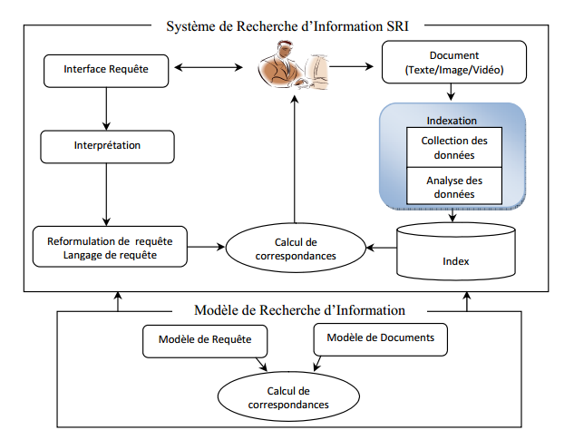

Processus de recherche d’information.

I.4.C Indexation :
Elle consiste à associer à chaque document une liste de mots clés appelée aussi descripteur pour représenter au mieux le contenu des documents. ce descripteur est constituer d’un ensemble des termes qui peuvent être extraire de trois manières: manuellement (faite par un humain), de manière semi-automatique (par exemple créée par un humain assisté d'un programme proposant des termes), ou de manière automatique (créée par un programme informatique). [1] [2]
L’indexation peut être effectué en deux façon avec l’utilisation d’un langage control (lexique, ontologie, réseau sémantique) ou libre (les termes sont pris directement à partir des documents), L'indexation à base de langage contrôle permet une recherche par concepts (par sujets, par thème) plus intéressante que la recherche par terme. Ce processus se compose d'un ensemble de traitements : l'analyse lexicale, l'élimination des mots vides, la lemmatisation, la pondération et enfin la création de l'index.[4]
C’est étapes sont représentées en se qui suit :
- Analyse lexical : Cette tache consiste à décomposer le contenu de document en mot simple, afin de trouve l'ensemble des termes appartenant à un document en tenant compte des espaces, des chiffres et des ponctuations. [4]
- Elimination des mots vides : cette tâche consiste à réduire la taille du l’index pour gagner de l’espace mémoire, pour réaliser cette opération on peut utiliser une liste prédéfinie de mots vides (aussi appelée anti-dictionnaire ou stop list), par exemple cette liste pourra contenir les termes(le, la, de, des, je, tu...) ou on éliminant les mots dépassant un certain nombre d'occurrences dans le document. [4]
- Lemmatisation :un mot peut avoir plusieurs formes dans un texte dont le sens est presque similaire. La lemmatisation est une technique qui permet de ramener un mot à sa racine. Par exemple, les mots programmer, programmation et programmeurs font tous références à la racine 'programme'. Elle consiste à regrouper les mots d'une même famille selon leurs racines grammaticales l'algorithme de Porter est sans doute le plus connu dans ce domaine. [4]
- Pondération : dans un document, certains termes permet de représenter au mieux le contenu et la sémantique du document par rapport d'autres. L'objectif de la pondération est de trouver les termes importants dans un document et qui représentent le mieux son contenu, on peut calculer cette importance avec des interprétation statiques.[4]
- Création de l'index : Les informations sélectionnées lors du processus d'indexation sont enregistrées dans une structure appelée index, pour pouvoir ensuite utiliser cet index afin de sélectionner pour chaque terme contenu dans l’index l’ensemble des documents le contenant pour cela on peut utiliser :
- Des fichiers inverse : ils sont composé de deux éléments principaux : le dictionnaire et le fichier posting. Le dictionnaire consiste en une liste de tous les mots distincts de la collection et pour chaque mot on associé l'ensemble des documents dans lesquels ce dernier apparait(posting).
- Des fichiers maitres :on donne pour chaque mot les documents ou il apparait et sa fréquence dans chacun de ces documents.

I.4.D Interrogation :
Il s’agit de l’expression du besoin d’information de l’utilisateur dans la forme imposée par le système. Cette phase nécessite un modèle de représentation du besoin de l’utilisateur, appelé modèle de requêtes, ainsi qu’une fonction de correspondance qui doit évaluer la pertinence des documents par rapport à la requête. Le système doit renvoyer un ensemble ordonné selon la pertinence de références à des documents qui obtiennent une valeur de correspondance élevée [2]

I.4.E Fonction de correspondance :
Tout système de recherche d’information s’appuie sur un modèle de recherche d’information. Ce modèle se base sur une fonction de correspondance qui permet de mesurer la valeur de pertinence d’un document vis-à-vis d’une requête Afin de réaliser cela, le SRI représente le document et la requête avec un même formalisme, puis il compare les deux représentations. Le résultat de cette comparaison se traduit par un score qui détermine la probabilité de pertinence (degré de similarité ou degré de ressemblance) du document vis-à-vis de la requête ce score permet ensuite d’ordonnée les documents renvoyé à l’utilisateur, Cette fonction correspondance est notée RSV (d, q) (Retrieval Statut Value), où d représente un document de la collection et q la requête. [2]
La satisfaction de l’utilisateur concernant les documents retournés par le système, n’est pas toujours atteinte. Certains systèmes permettent aux utilisateurs de marquer parmi les documents résultats ceux qu’ils jugent pertinents. [1]

I.4.F Reformulation de la requête :
Dans les SRI, la requête initiale est insuffisante pour permettre la sélection de documents répondant au besoin de l'utilisateur. De ce fait, plusieurs techniques ont été proposées pour la reformulation de la requête qui consiste à construire une nouvelle requête qui permet d’exprimer au mieux le besoin de l’utilisateur. Elle est souvent opérée par ajout et/ou réévaluation des poids des termes de la requête initiale pour améliorer les performances des SRI. Ces techniques apportent des solutions aux deux principales questions. [1] [2]
- Comment peut-on mieux exprimer la requête de l'utilisateur de manière à mieux répondre à son besoin?
- Comment peut-on retrouver plus de documents pertinents vis-à-vis d'une requête donnée? [2]
La reformulation peut se faire par expansion automatique de la requête, par combinaison de différentes présentations de la requête ou par réinjection de pertinence. Nous présentons dans ce qui suit ces trois principales techniques.

Expansion automatique des requêtes :
L'expansion automatique de la requête consiste à rajouter à la requête initiale des termes issus de ressources linguistiques existantes ou bien de ressources construites à partir des collections.
Dont le but est d'utiliser un vocabulaire contrôlé issu de ressources externes. On peut également ajouter à la requête des variantes morphologiques des termes employés par l'utilisateur. [2]

Combinaison des présentations des requêtes :
Cette technique de reformulation est basée sur le principe suivant : qu'une recherche plus efficace peut être atteinte en exploitant des représentations multiples de requêtes pour augmenter le rappel (le taux des documents pertinent et renvoyé par le système) d'une requête ou la combinaison des algorithmes de recherche qui peut augmenter la précision (le taux des documents pertinents parmi ceux qui sont renvoyé par le système ).Les représentations multiples d'une requête peuvent donner différentes interprétations du besoin en information, par exemple on doit utiliser l’approche de combinaison des représentations des requêtes qui consiste à calculer les scores des documents directement depuis la fonction de correspondance en utilisant le même système de recherche mais différentes versions de la requête. Ensuite, les résultats obtenus par chacune des versions sont combinés pour avoir une seule liste finale. Ces versions sont issues soit des expressions d'une même requête par des chercheurs différents, soit des présentations d'une même requête dans des langages différents. [2]

Réinjection de pertinence :
Cette technique implique que l’utilisateur doit sélectionner les documents qu’il considère pertinents à partir des résultats issus de sa requête initiale, le processus de réinjection de pertinence, comporte principalement trois étapes : l'échantillonnage, l'extraction des évidences et la réécriture de la requête.
-L'échantillonnage : cette étape permet de construire un échantillon de documents à partir des éléments jugés par l'utilisateur. Cet échantillon est caractérisé par le nombre d'éléments jugés pertinents et le nombre d'éléments jugés non pertinents.
-L'extraction des évidences est l'étape la plus importante, elle consiste en général à extraire les termes pertinents qui serviront à l'enrichissement de la requête initiale.
-La réécriture de la requête consiste à construire une nouvelle requête en combinant la requête initiale avec les informations extraites dans l'étape précédente.
Le processus général de la réinjection de pertinence peut être renouvelé plusieurs fois pour une même séance de recherche: on parle alors de la réinjection de pertinence à itérations multiples. [2]
On passe maintenant à la recherche d’information sur le web, on définit ses différents moteur de recherche et ses algorithmes de RI sur le web.

I.5 Recherche d’information sur le web :

I.5.A Outils de recherche d’information sur le web :
Il existe de nombreux outils de recherche d'information sur le Web, ces outils qui se spécialisent en fonction des services fourni et du type d'information qu'ils recensent. Il convient en effet de distinguer différents types d'outils de recherche sur l'Internet.

a. Moteurs de recherche :
Un moteur de recherche est une application permettant de retrouver des ressources (pages web, images, vidéo, fichiers, etc.) associées à des mots quelconques. Certains sites Web offrent un moteur de recherche comme principale fonctionnalité ; on appelle alors moteur de recherche le site lui-même (Google Video par exemple est un moteur de recherche vidéo). [2]
Ces outils de recherche sur le web sont constitué de « robots », encore appelés bots, spiders, crawlers ou agents qui parcourent les sites à intervalles réguliers et de façon automatique (sans intervention humaine)pour découvrir de nouvelles adresses (URL). Ils suivent les liens hypertextes (qui relient les pages les unes aux autres) rencontrés sur chaque page atteinte. Chaque page identifiée est alors indexée dans une base de données, accessible ensuite par les internautes à partir de mots-clés. [2]
Tout moteur de recherche est constitué de trois briques suivantes :
- Le correcteur orthographique : il permet de corriger les erreurs introduites dans les mots de la requête, et s'assurer que la pertinence d'un mot sera bien prise en compte sous sa forme canonique.
- Le lemmatiseur : il permet de réduire les mots recherchés à leur lemme et ainsi d'étendre leur portée de recherche.
- L'anti dictionnaire : utilisé pour supprimer à la fois dans l'index et dans les requêtes tous les mots "vides" (tels que "de", "le", "la") qui sont non discriminants et perturbent le score de recherche en introduisant du bruit. [2]

Annuaires :
Un annuaire ou répertoire est un outil de recherche dont les sites proposés sont vérifiés par des humains et classés selon des catégories appropriées. L'inscription d'un site dans un annuaire pour figurer dans la base de données se fait au moyen d'un formulaire où doivent être inscrites plusieurs informations dont une description du site, l'adresse (URL), le titre ainsi que la catégorie dans laquelle le propriétaire du site désire qu’il figure ces élément sont très importants car la recherche au moyen de mots clés est basée sur ces éléments (adresse Web, titre, description) et non sur le contenu des pages du site parmi les principaux répertoires qui existent sur Internet sont : La Toile du Québec, Yahoo, Open Directory Project, Looksmart, Galaxy, NetGuide.[4]

Méta moteur :
Les méta-moteurs sont des outils de recherche qui interrogent non leur propre base de données, mais celles de plusieurs moteurs de recherche et annuaires simultanément et affichent à l'internaute une synthèse pertinente.
Deux catégories de méta-moteurs: ceux en ligne et ceux consistant en un "logiciel client" à installer sur son ordinateur (le plus connu : COPERNIC). [2]

I.5.B Algorithmes de moteur de recherche d’information sur le web :
Parmi les algorithmes de recherche d’information sur le web on a deux algorithmes plus populaires le PageRank de Google et le HITS de Kleinberg, ces deux algorithmes utilisent les liens hypertextes pour classer les résultats d’une requête. Généralement, ces algorithmes fonctionnent en deux étapes : Dans une première étape, un moteur de recherche retourne une liste de documents répondant à la requête posée, en fonction des termes de la requête et des termes d’indexation des documents. Dans une seconde étape, ces systèmes tiennent compte des liens hypertextes pour classer ces documents. [2]

a. Hyperlink-Induced Topic Search (HITS) :
Kleinberg est le premier à s’intéresser aux propriétés de connectivité du graphe représentatif d’Internet qui est constitué d’un ensemble des nœuds et des liens entre eux, les nœuds sont les documents du web et des liens sont des liens hypertextes qui relient les documents entre eux. Kleinberg a proposé un algorithme dit HITS (Hyperlink Induced Text Search) pour analyser la matrice d’adjacence des pages retournées pour une requête donnée. Les pages web concernant le sujet de la requête peuvent être soit des Hubs ou des Autorités. Les pages Autorités contiennent de l’information sur le sujet. Par contre, les pages Hubs pointent les pages Autorités. Kleinberg dénombre les bons hubs comme des pages pointant vers beaucoup de bonnes autorités et les bonnes autorités comme des pages pointées par beaucoup de bons hubs ces deux mesures sont utilisé pour calculer deux score pour une page : le score d’Autorité et le score de Hub. L’évaluation de ces deux scores se fait au moment de l’interrogation, selon les deux formules ci-dessous :
Ap=∑q→p Hq
Hp=∑p→q Aq
Où Ap, Hp représentent respectivement le score d’Autorité et de Hub de la page
« p », q→p indique l’ensemble des pages qui pointent la page «p» et p→q indique l’ensemble des pages pointées par la page «p».
Le calcul des scores se fait d’une manière itérative. Il se termine lorsque la convergence des scores s’opère, ces scores sont alors utilisés pour classer les documents la figure I.3 représente un exemple de graphe des pages hubs et autorités [1] [2]
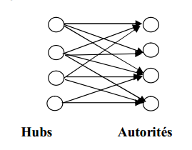
P1
P2
P3
P4

Graphe représentatif des pages hubs et des pages autorités.

Donc les scores d’autorités et de hubs du nœud p2 sont les suivants :
Ap1=3Hp
Hp2=3Ap
Ap2=2Hp.
Hp2=4Ap.
Donc la page p1 est considérer plus pertinente que p2 parce qu’elle a le plus grand nombre des hubs qui la pointent.

b. PageRank :
L’algorithme de PageRank (PR) développé par Brin et Page en 1998 est à l’origine du moteur de recherche Google, pour déterminer l’importance d’une page web.
La mesure PageRank est une distribution de probabilité sur les pages. Elle mesure en effet la probabilité PR, pour un utilisateur navigant au hasard, d’atteindre une page donnée. Elle se base sur un concept très simple : un lien émis par une page A vers une page B est assimilé à un « vote » de A pour B. Au plus une page reçoit de « votes », au plus cette page est considérée comme importante par Google, exactement comme le principe des élections que nous connaissons tous, Le PageRank se calcule de la façon suivante :
Soient (T1, T2, ..., Tn) : n pages citant une page A. Notons PR(Tk) le PageRank de la page Tk, S(Tk) le nombre de liens sortants de la page Tk, et d un facteur compris entre 0 et 1, fixé en général à 0.85. Ce facteur d représente la probabilité de suivre les liens pour atteindre la page A, tandis que (1-d) représente la probabilité d’atteindre la page A sans suivre de liens. Le PageRank de la page A se calcule à partir du PageRank de toutes les pages Tk de la manière suivante :
i=1
PR (Tk)
PR(A)= (1-d)* +d*Σ
k
S (Tk)
Où :
PR(A) est le PageRank de la page A.
d est un paramètre fixé à 0.85 représente la probabilité de suivre les liens pour trouver A. tandis que (1-d) représente la probabilité d’atteindre la page A sans suivre de liens.
S(Tk) est le nombre de liens sortant de la page A et k est le nombre de pages qui pointent la page A et PR (Tk) le PageRank de la page k.
Le score PageRank est utilisé afin de réordonner la liste des pages retournées. [1]

I.6 Conclusion :
A travers les différentes sections que nous avons présentées dans la partie précédente, nous concluons que la recherche d’information, s’attache à définir des modèles et des systèmes afin de faciliter l’accès à un ensemble de documents se trouvant dans des bases documentaires du web. Les modèles de RI étudiée précédemment basé sur les statistiques de chaines de caractères et ne prend pas en compte l’aspect sémantique dans la recherche pour cela il est apparu un nouveau paradigme de RI appelé recherche sémantique d’information. Dans la partie suivante on doit détailler les concepts de base de la recherche sémantique d’information sur le web. [2][5]

ChapitreII : Recherche d’information sémantique

II.1 introduction :
Aujourd’hui le web est devenu le premier outil pour la production, la publication, la diffusion et le partage de l’information. Cependant la répartition à travers le monde d’une telle collection des documents et la liberté totale d’y accéder ont révélé plusieurs limites et inconvénients. En effet, le web ne dispose pas d’outils pour décrire et structurer ses ressources de manière satisfaisante afin de permettre un accès pertinent à l’information. Par exemple, les liens entre les pages web, bien qu’ils portent de sens pour les utilisateurs, n’ont aucune signification exploitable par les machines.
C’est pour pallier ces insuffisances pour le web traditionnel vers un web où l’information possédera un sens bien défini permettant ainsi aux applications d’exploiter directement la sémantique des ressources et de coopérer avec l’utilisateur afin de lui faciliter ses tâches.[2]

II.2 Définition du web sémantique :
L’expression Web sémantique, due à Tim Berners-Lee fait référence à la vision du web dont les utilisateurs devraient être effectué les tâches de recherche et d’exploitation des résultats, grâce aux capacités accrues des machines à accéder aux contenus des ressources et à effectuer des raisonnements sur ceux-ci. [2]
Concrètement, il existe plusieurs définitions du web sémantique parmi ces définitions on a :
Définition1 : le web sémantique est une extension du web courant, dans laquelle on donne à une information un sens bien défini pour permettre aux ordinateurs et aux personnes de travailler en coopération pour la recherche de l’information. [2]
Définition2 : Le Web sémantique désigne un ensemble de technologies visant à rendre le contenu des ressources du World Wide Web accessible et utilisable par les programmes et les machines.[4]

II.3 Principaux concepts du web sémantique :
Le web sémantique a été proposé en se basant sur des éléments d’adressage web on peut citer les certes HTML qui permet de tisser un réseau d’informations avec des liens hypertexte tout en ignorant l’aspect sémantique des informations ce qui les rendre inexploitable par les machines avec la difficulté de faire des raisonnements sur les connaissances décrites dans les documents publiés sur le web et l’absence de modèles permettant la représentation sémantique de ces connaissances, afin de remédier à ces problèmes plusieurs solutions ont été proposé :
- Proposer des langages et des formalismes de représentation et de structuration des connaissances qui permet de représenter le contenu sémantique des ressources du web.
- Rendre disponibles des ressources conceptuelles (des modèles) représentées dans ces langages on modélisant ces connaissances et facilitant leur accès et leur réutilisation. [2]

II.3.A Représentation des connaissances :
Le fonctionnement du Web Sémantique est fondé sur le fait que les machines puissent accéder à l’ensemble des informations du web et puissent effectuer des raisonnements sur ces ressources. Le W3C (World Wide Web Consortium) ainsi que les chercheurs travaillant dans le domaine de l’intelligence artificielle ont proposé plusieurs langages pour la représentation des connaissances dans le cadre du Web Sémantique à titre d’exemple on a XML (eXtensible Markup Language),RDF (Ressource Description Framework),RDFS (Ressource Description Framework Schema), DAML+OIL,OWL (Web Ontology Language) Ces langages, offrent un degré important d’expressivité pour représenter les connaissances simples et complexes pour décrire les ressources du Web.[2]

II.3.B Annotations sémantiques :
Une annotation (ou méta-données) est une information descriptive facilitant l’accès, la recherche et l’utilisation d’une ressource. Se baser sur un modèle de connaissances déjà défini (une ontologie) pour enrichir l’annotation en lui attribuant une sémantique et en la rendant utilisable comme telle par un agent logiciel.les annotations sémantiques décrivent le lien entre les entités se trouvant dans le document et leurs descriptions sémantiques représentées dans l’ontologie afin de désambiguïser le contenu du document pour un traitement automatique (ex. recherche documentaire, résumé…).
Avec l’expansion du Web Sémantique, plusieurs outils ont été proposés pour permettre la génération automatique ou manuelle de ces annotations sémantiques. Par exemple. Annotea, MnM, KIM, S-CREAM, et pour la généralisation semi automatique des annotations en RDF on été proposé et devenu un standard pour la représentation des méta-données.ces outils s’intéressent surtout à la tâche d’instanciation pour définir les relations pouvant exister entre ces concepts (synonymie, hypermimie). [2]

II.3.C Utilisation des ontologies :
La notion d’ontologie est apparu au début des années 90 dans la communauté Ingénierie des connaissances, dans le cadre des démarches d’acquisition des connaissances pour les la construction des systèmes à base de connaissances (SBC).il a été proposé par les chercheurs dans le domaine de l’intelligence artificielle. Dans ce contexte, plusieurs définitions des ontologies ont été proposées est la plus utilisé est la suivante :
Définition1 : « une ontologie définit les termes et les relations de base du vocabulaire d’un domaine ainsi que les règles qui permettent de combiner les termes et les relations afin de pouvoir étendre le vocabulaire»[2]

a.Exemple d’ontologie :
L’ontologie de la figure II.1 présente un petit exemple d’ontologie sur les formes géométriques, Cette ontologie contient un ensemble de concepts, comme ‘Triangle’, un ensemble de relation, comme ‘estPartieDe’ entre ‘figure’ et ‘segment’, et d’attributs, comme ‘aPourLangueur’, des instances, comme ‘ABC’ et enfin des types de données, comme entier.[2]
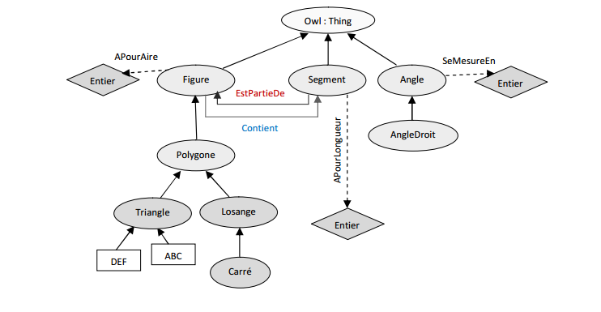

Figure II.1 :Exemple d’une ontologie.

b. Rôles des ontologies :
Les ontologies permettent d’améliorer la communication non seulement entre machines, mais aussi entre humains et machines ou encore entre humains par le biais de logiciels. Les propriétés de ce type de structure de données ont permis de diversifier leur utilisation à différentes applications, en particulier la gestion des connaissances et le Web sémantique. Elles sont utilisées pour :
- Définir un vocabulaire commun et partagé par une communauté de pratiques.
- Avoir une compréhension commune.
- Donner un sens unique à des entités du monde réel.
- Construire et découvrir de nouvelles informations et/ou connaissances à partir des ontologies et des ressources existantes.
- Améliorer les processus de recherche d’informations. [2][6]

c.Type des ontologies :
On peut classer les ontologies selon deux typologies l’une basé sur la structure des concepts et l’autre basé sur le sujet décrit dans les concepts. [2]
Dans la première typologie, on distingue trois catégories à savoir
- Les ontologies terminologiques (lexiques).
- Les ontologies d’information (schéma d’une BD).
- Les ontologies des modèles de connaissances.
Dans la deuxième typologie, qui est la plus citée, on distingue quatre catégories :
- Les ontologies d’application : elles contiennent toutes les informations nécessaires pour modéliser les connaissances pour une application particulière.
- Les ontologies de domaine: elles fournissent un ensemble de concepts et de relations décrivant les connaissances d’un domaine spécifique.
- Les ontologies génériques (dites aussi de haut niveau) : elles sont similaires aux
ontologies de domaine, mais les concepts qui y sont définis sont plus détaillé et décrivent des connaissances tels que l’état, l’action, et les composants.
- Les ontologies de représentation (méta-ontologies) : elles fournissent des primitives de formalisation pour la représentation des connaissances. Elles sont généralement utilisées pour écrire les ontologies de domaine et les ontologies de haut niveau, par exemple : Frame Ontology et RDF Schema Ontology [2]

d.Recherche d’information guidée par les ontologies :
Les ontologies jouent un rôle primordial dans la recherche d’information de façon générale et dans la recherche d’information sémantique de façon spécial, elle permet de remédier à certain problèmes des moteurs de recherche actuels (Google, Yahoo,
Altavista…) qui sont basé sur le principe de recherche par mot clés qui peut être ambigu.
Prenons l’exemple d’une personne qui cherche à trouver l’adresse d’un installateur de fenêtres, en tapant la requête « Windows installation » dans n’importe quel moteur de recherche, elle obtiendra des milliers de pages traitant l’installation du système d’exploitation de Microsoft et les problèmes qui en résultent, mais elle aura beaucoup de mal à trouver l’information qu’elle recherchait.
Avec l’utilisation d’une ontologie, un moteur de recherche fera la différence entre un site sur lequel ‘Windows’ désigne un logiciel et un autre sur lequel il désigne une fenêtre.
Donc on peut considérer la recherche d’information guidé par les ontologies comme une recherche intelligente qui repose sur la sémantique des ressources et sur les concepts contenus dans les documents. [2]

II.4 Domaines de recherche d’information sémantique :
Plusieurs systèmes de recherche d’informations à base d’algorithme de recherche (Google, Yahoo, Bing et WolframAlpha) ou à base d’ontologies (Ontobroker, Sesame et Corese) ont été proposés, dans ce contexte on doit détailler le fonctionnement de chacun de ces algorithmes :
- Google : on peut résumer le fonctionnement de Google en 4 étapes fondamentales.
- La collection des données : dans cette étape le robot de Google visite les pages du web et suit les liens qu’il trouve dans ces pages pour découvrir d’autre pages du même site ou pour accéder à des pages des sites extérieurs, ce robot quand il accède à une page il crée une copie de cette page dans l’index.
- L’indexation : le contenu (le code html) des pages parcourues par le robot est copié par les robots qui indexent ces informations sur les disques durs de Google qui composent la base de données du moteur : l’index Google.
- Le traitement des copies : toutes les données copiées dans l’index sont classées informatiquement pour en permettre la restitution.
- Le ranking et la restitution : la phase de ranking correspond à la restitution par Google des résultats qu’il classe par ordre de pertinence selon les critères de son algorithme(PageRank). Les résultats sont présentés dans les SERP (Search Engine Results Page), c’est-à-dire dans une page de résultats contenant une liste de 10 réponses les plus pertinentes selon Google. [7]
- WolframAlpha : WolframAlpha est un moteur de recherche intelligent qui représente un outil de calcul en langage naturel développé par la société internationale Wolfram Research. Il s'agit d'un service internet qui répond directement à la saisie de questions factuelles en anglais par le calcul de la réponse à partir d'une base de données, au lieu de rechercher la réponse à partir une liste de documents ou de pages web.
Grâce à l'utilisation de l'outil Mathematica, Wolfram | Alpha est capable de répondre à des questions mathématiques. La réponse est généralement présentée sous une forme lisible par un être humain prenons l’exemple : lim (x→0) x/sin x fournit la réponse attendue, 1 en utilisant la règle de L'Hôpital.
Ce moteur permet aussi de répondre à des questions factuelles posées en anglais telles que « Where was Ségolène Royal born? Wolfram | Alpha affiche son interprétation de la question saisie à l'aide de la phrase suivante, par exemple « Ségolène Royal | place of birth » la figure II.2 représente l’interface de ce moteur de recherche. [4]
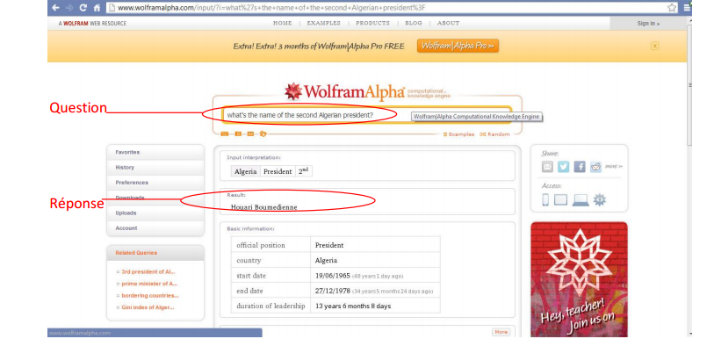

Figure II.2 : Interface de WolframAlpha.

On passe maintenant aux moteurs de recherche à base d’ontologie :
- Corese : Corese est un moteur de recherche sémantique pour le langage RDF (Resource Description Framework) il permet la recherche d’information basée sur des modélisations de connaissances on utilisant des graphes conceptuels, le fonctionnement de ce moteur est résumé comme suit :
- Langage de requête : dans cette étape la requête posée par l’utilisateur doit être modélisé sous un graphe conceptuel on utilisant généralement le modèle de triplets de RDF ou chaque élément de la requête est représenté par un triplet de la forme ressource propriété valeur pour on peut Interroger ensuite la base de graphes par exemple la requête suivante : recherche des thèses (1) qui ont des titres(2) qui contiennent le mot web(2).
- ?doc rdf:type c:Thesis
- ?doc c:Title ?title
- ?title ~ ’web’
- Variable de propriété :
Ce moteur utilise les variable pour sélectionner toutes les occurrences de la même propriété par exemple la requête du l’exemple précédent on peut la réécrire sous la forme suivante.
(1)? doc rdf: type c: Thesis
(2)? doc c:title?title
(3)? title ~ ’web’
(4)? doc? p? Value.
- Présentation des résultats: Le moteur construit des graphes réponses correspondant aux projections, puis il effectue des opérations pour arriver à présenter les résultats sous forme d’un code HTML présentable dans un navigateur web standard, ce moteur peut grouper les résultats partageant le même concept (e.g. grouper les documents par auteur ou par date). Il est possible aussi de compter le nombre de réponses différentes (grouper par auteur et compter le nombre de documents). Enfin le moteur peut trier les résultats selon certains critères (trier par année décroissante ou par ordre alphabétique de noms d’auteur). [8]

II.5 Conclusion :
Dans cette partie, nous avons présenté le web sémantique comme un nouveau secteur pour mieux couvrir le besoin de l’utilisateur en information dont les ontologies sont considérer comme un concept de base de ce nouveau paradigme de définition des sens des mots, nous avons ensuite défini le terme ontologie et présenté les types existant ainsi que le rôle de ce concept et enfin nous avons expliqué le principe de fonctionnement de certain moteurs de recherches sémantiques.

Chapitre III : Conception de notre système de recherche d’information

III.1 Introduction :
La recherche d’information est un domaine historiquement lié aux sciences de
l’information et à la bibliothéconomie qui ont toujours eu le souci d’établir des
représentations des documents dans le but d’en récupérer des informations, à travers la construction d’index. L’informatique a permis le développement d’outils pour traiter l’information et établir la représentation des documents au moment de leur indexation, ainsi que pour rechercher l’information. On peut aujourd’hui dire que la recherche d'information est un champ transdisciplinaire, qui peut être étudié par plusieurs disciplines, approche qui devrait permettre de trouver des solutions pour améliorer son efficacité. Dans notre travail nous avons utilisée un moteur de recherche d’information par mot clé open source Indri[12] nous avons bénéficiée de ses fonctionnalité d’indexation et de recherche et nous avons ajoutées quelques tâches qui ne sont pas pris en compte par Indri.

III.2 Description du fonctionnement de moteur de recherche Indri :

III.2.A Présentation de l’outil :
Indri est un moteur d’indexation et de recherche d’information qui a pour but la recherche par contenu dans des corpus de document. Comme tout moteur de recherche il permet de classer les documents renvoyés selon un critère de pertinence qui correspond à des requêtes selon des scores. [9]
- Indexation dans Indri :
La figure III.1 représente le principe d’indexation d’indri.


Modification un index
Création d’un nouvel index

Ajouter des documents dans l’index
Importer des documents dans l’index

Définition de format des fichiers (PDF, WORD, TXT, HTML…)
Définition de format des fichiers (PDF, WORD, TXT, HTML…) PPT…)

Importation de la liste des mots vides
Importation de la liste des mots vides

Définition de la manière de découpage des textes

Définition de la manière de découpage des textes

Allocation de l’espace mémoire
Allocation de l’espace mémoire

Construire l’index

Figure III.1 :l’indexation dans Indri

Indri permet d’indexer un ou plusieurs documents de différents formats (PDF, TXT, WORD, PPT, HTML …etc) selon deux techniques :
- Création d’un nouvel index :
Pour établir cette tâche l’utilisateur doit tout d’abord saisir le nom d’un nouvel index qu’il souhaite créer en remplissant la zone Index Name. Ensuite il doit remplir la base des fichiers que l’on veut indexer dans ce même index, sachant que ses fichiers ont le même format.
- Modification d’un index :
Tous d’abord l’utilisateur doit charger l’index à modifier ensuite dans la base réservé au fichier à indexer il doit importer les nouveaux fichiers à ajouter dans l’index.

- Définition de format des fichiers :
L’utilisateur doit sélectionner le format des documents sur la liste Document format, les formats disponibles dans indri sont PDF, TXT, HTML WORD, PPT.
- Importation de la liste des mots vides :
L’utilisateur doit remplir la zone réservé pour l’importation de la listes des mots vides (soit il doit saisir le chemin directe soit il doit utiliser le bouton Browse) sachant que cette partie de moteur est facultative.
- Définition de la manière de découpage des textes :
Ici l’utilisateur doit définir la manière de découpage du texte on peut définir deux algorithmes de découpage dans Indri :
- Algorithme de porter :
Porter est un algorithme de dé- suffixation des termes, son but est d’avoir la même forme de base pour des mots de la même famille. [10]

- Allocation de l’espace mémoire :
Dans Indri, l’utilisateur doit définir l’espace mémoire alloué à l’index on sélectionnant une valeur dans la liste déroulante associé à l’espace mémoire à condition qu’il ne dépasse pas ¾ de la mémoire physique de l’ordinateur.
Finalement on lance l’indexation avec le bouton build index le système doit créer l’index selon le nom de l’index donné au début.
- Recherche d’information dans indri :
La figure III.2 résume le principe de recherche d’indri.

Ajouter un serveur
Charger les index

Définir le nombre de document renvoyés
Définir le nombre de document renvoyés

Introduire la requête

Introduire la requête

Les documents résultants

Figure III.2 : principe de recherche d’indri
Dans l’interface d’indri associé à la recherche, l’utilisateur à la possibilité de charger tous les index créer précédemment avec le bouton Add Index ou un serveur en ligne avec le bouton Add server pour établir sa recherche. De plus l’utilisateur à la possibilité de supprimer un index charger précédemment avec la commande Remove Selected Index.
Ensuite il doit définir le nombre des documents en réponse qu’il souhaite afficher(Ranking) avec la zone Number of documents Le nombre de document est limité au maximum à 10 documents.
Finalement l’utilisateur doit saisir la requête dans la zone Enter your query.
Le système doit exécuter le processus de recherche avec le bouton Search et afficher les documents compatibles avec la requête fourni par l’utilisateur.
Dans l’interface de recherche d’indri il existe aussi des boutons facultatifs comme le bouton clear et Show Scores.
- Clear : ce bouton est établis pour vider la zone de la requête pour refaire la recherche à nouveau.
- Show Scores : cette partie est fournit pour calculer la pertinence de chaque document via la requête mis par l’utilisateur.
Finalement indri contient un tableau à deux colonnes Document et Titre pour visualiser le résultat renvoyé.
- Document : cette zone contient le chemin d’accès du document.
- Titre : cette zone contient le nom de fichier retourné, pour ouvrir le fichier il suffit de cliquer sur son chemin d’accès.
- Critique de l’outil Indri :
Indri est un moteur de recherche par mot clé qui ne prend en pas en compte la sémantique des termes prenons l’exemple d’une personne qui souhaite chercher des recettes de gâteau au chocolat. Indri doit renvoyer les documents qui contiennent au juste le mot gâteau et le mot chocolat, tout en ignorant les fichiers qui contiennent les termes (tarte, tartelette, biscuit, galette, brioche) donc c’est le majeur défit d’indri.

III.3 Conception et modélisation :
Le schéma suivant illustre les étapes de notre travail :


Requête
5.introduire
2. prétraitement syntaxique
1. charger
6. traitement de requête
Vecteur mot

3. calcule de fréquence de mot
RSV (Requête, mot fréquent)
RSV (Requête,synonyme1)
RSV (Requête,synonyme2)
RSV (Requête,synonyme3)
RSV (Requête,synonyme4)
Mot fréquent

4. Extraction des synonymes avec
Word net

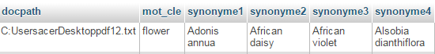
BDD
Prétraitement sémantique

Résultat (Le chemin
d’accès de fichier)
RSV : fonction de correspondance.

Figure III.3 : représentation de notre système de recherche

III.3.A Description des données en entrée de l’indexation :
Pour modéliser un système, on doit lui présenter ses paramètres d’entrées. Notre projet à besoin des données qui décrivent :
- Le nom d’index : l’utilisateur doit fournir un nom pour l’associé à son index.
- Les fichiers à indexer : dans cette partie l’utilisateur doit charger le fichier qu’il souhaite indexer on lançant l’indexation le fichier doit passer par les étapes suivantes :
- Formatage des fichiers : les fichiers introduits par l’utilisateur doivent être sous des différents formats (PDF,WORD, TXT…) on doit tout d’abord convertir ses fichiers en formats TXT selon l’exemple suivant
- Exemple
Ce traitement doit être effectué on appliquant l’algorithme suivant :

Début
String docpath ;
Classe PDFTextParse ();
Méthode pdftoText (String);
String docpat;
Si (docpath.endsWith (".pdf")) faire
PDFTextParse pdfTextParserObj = new PDFTextParse ();
String pdfToText = pdfTextParserObj.pdftoText (docpath);
Si (pdfToText == null)
Ecrire ("PDF to Text Conversion failed.");
Sinon
Ecrire ("\the text parsed from the PDF Document....\n" + pdfToText);
pdfTextParserObj.writeTexttoFile (pdfToText, docpat);
Fsi;
Fsi;
Fin

Algorithme III.1: formatage des fichiers à indexer
- Tokénisation, Elimination des mots vides et création de vecteur mot :
- La tokénisation est appelée aussi segmentation. Elle consiste à diviser un texte en unités lexicales (token) élémentaires. C’est une opération qui « localise» les chaînes de caractères entourées de séparateurs (caractère blanc, ponctuations), et les identifie comme étant des mots.
- Elimination des mots vides Cette étape consiste à nettoyer le fichier en éliminant tout les mots qui sont tellement communs et qui sont très fréquents dans les documents d’une collection. Ces mots n’ont pas un bon pouvoir discriminant et ne doivent pas être inclus dans l’index. par exemple : les prenons personnels (je, tu, il, elle…), et les indicateurs (qui, que, quel…) et les caractères spéciaux (@, /,*,#…) selon l’exemple suivant :
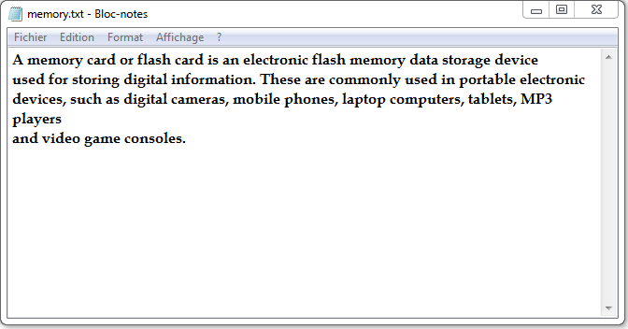

Figure III.4 : exemple d’un fichier texte.
Le vecteur mot de ce fichier se présente comme celui :
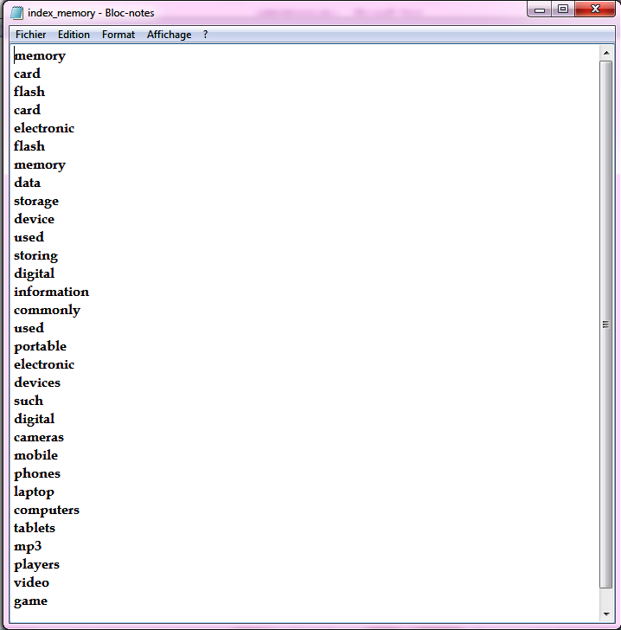
Figure III.5 : vectorisation d’un fichier texte.
Ce traitement doit être effectué selon l’algorithme suivant :

Début
Char [] cArray=null;
String docpath;
String ligne = null;
String ligne = null;
InputStream flux=new FileInputStream (docpath);
InputStreamReader lecture=new InputStreamReader (flux);
BufferedReader buff=new BufferedReader (lecture);
LineNumberReader l = new LineNumberReader (buff);
Créer le fichier d’index ;
Tant que (ligne=l.readLine ())!=null) faire
Eliminer les mots vides ;
Eliminer les caractères spéciaux ;
Rendre touts les mots en minuscule ;
Création de vecteur mot ;
Ftq ;
Fin
Algorithme III.2: vectorisation des fichiers
- Racinisation des termes du vecteur :
Cette opération est indispensable pour pouvoir retrouver tous les documents dans lesquels apparaissent différentes formes du même mot ». Exemple : écologie, écologiste, écologique sont "racinisés" par un seul mot : écologie. Dans cette étape on doit extraire la racine de chaque terme du vecteur mot en construisant notre index, dans notre travail nous avons utilisé l’algorithme de porter pour la racinisation qui est présenté comme suit :
L’algorithme Porter pour l’Anglais est basé sur la mesure de séquences voyelles/consonnes. Cette mesure est appelée m:
mesure m pour un «stem» est [C](VC)m[VC] où C est une séquence de consonnes et V est une séquence de voyelles [] = option, comme par exemple :
m=0 (tree, by),
m=1 (trouble, coats, trees, ivy),
m=2 (troubles, private)
Les règles de désuffixage et de normalisation (en Porter) sont divisées en 3 étapes et sont examinées en séquence :
Etape 1:
sses → ss ( caresses → caress)
ies → i (ponies → poni)
s → NULL (cats → cat)
Etape 2:
En règle générale:
if m>0 eed → ee (agreed → agree)
if *v*ed → NULL (plastered → plaster but bled → bled)
Exemples:
Y > I Happy → Happi
ANT > NULL IRRITANT → IRRIT
EMENT > NULL REMPLACEMENT→REMPLAC
MENT > NULL JUSTEMENT → JUSTE
Etape3:
ATIONAL → ATE RELATIONAL → RELATE
TIONAL → TION CONDITIONAL → CONDITION

Prenons l’exemple suivant :
Soit le vecteur mot suivant :
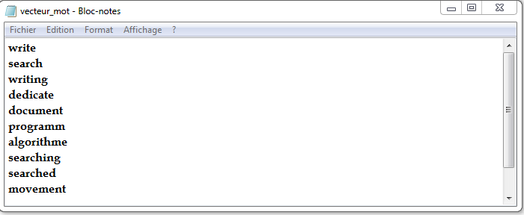

Figure III.6 : vecteur mot initial.
Après la racinisation des termes de ce vecteur mot avec l’algorithme de Porter on trouve le résultat suivant :
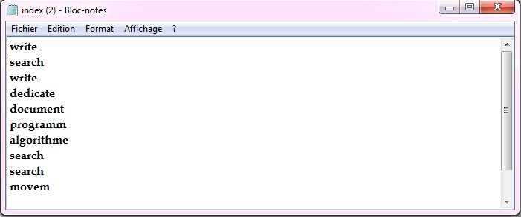
Figure III.7 : résultat de vectorisation (index).
On arrive à ses résultats on appliquant l’algorithme de Porter.
- Calcule de fréquence d’apparition du mot :
Dans cette partie on doit calculer la fréquence d’apparition de chaque mot dans le vecteur mot et on doit extraire le mot le plus fréquent dans le vecteur prenons l’exemple suivant :
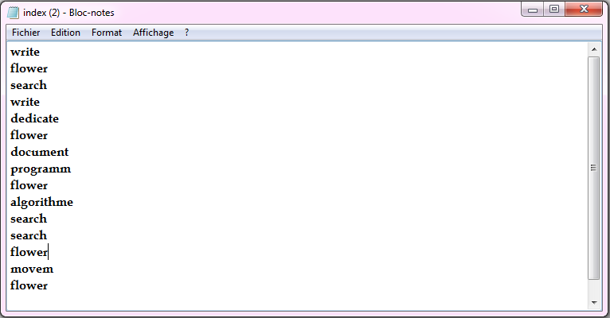

Figure III.8 : Calcule de fréquence d’apparition des mots.
Le mot le plus fréquent ici c’est flower avec la fréquence d’apparition fr=3.
Pour établir cette action on suit l’algorithme suivant :

Début:
Public void recherchemot (String name) {
InputStream flux2 = new FileInputStream (name);
InputStreamReader lecture2 = new InputStreamReader (flux2);
BufferedReader buff2 = new BufferedReader (lecture2);
String ligne2 = null;
String mot = null;
Int compt = 0;
Int max = 0;
String [] tab = null;
Int Position_i = 0;
String [] vecteur1 = new String [200];
String [] vecteur2 = new String [200];

Tant que ((ligne2 = buff2.readLine ()) != null) faire
vecteur1 [Position_i] = ligne2;
vecteur2 [Position_i] = ligne2;
Position_i++;
Ftq;
Pour (int i = 0; i < Position_i; i++) faire
compt = 0;
Pour (int j = 0; j < Position_i; j++) faire
si (vecteur1 [i] ==(vecteur2[j])) faire
compt++;
Fsi;
Fpour;
si (compt > max) faire
max = compt;
mot = vecteur1 [i];
Fsi ;
Fpour ;
System.out.println ("Le mot la plus répéter est " + mot);
System.out.println ("frequence» + max);
System.out.println ("compter " + compt);
Fin ;
Algorithme III.3: calcule de la fréquence d’apparition des mots

- Niveau sémantique : Ce niveau s’intéresse au regroupement de termes synonymes, aux familles de termes, pour dresser un réseau des relations sémantiques.
- Extraction des synonymes du mot le plus fréquent :
Pour extraire les synonymes tout d’abord on doit intégrer une ontologie dans notre projet, nous avons choisi Wordnet.
- Définition de Wordnet :
Wordnet est une base de données lexicale développée par des linguistes du laboratoire des sciences cognitives de l'université de Princeton depuis une vingtaine d'année. Son but est de répertorier, classifier et mettre en relation de diverses manières le contenu sémantique et lexical de la langue anglaise voici un petit exemple de l’utilisation de Wordnet.[11]
Dans le vecteur précédent le mot le plus répéter s’était flower avec Wordnet on arrive à visualiser les synonymes suivantes :
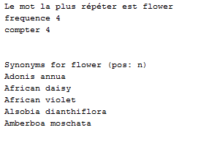

Figure III.9 : extraction de mot le plus fréquent.
Pour arriver à ces résultats on doit implémenter l’algorithme suivant :
Début:
RiWordNet Wordnet;
Wordnet = new RiWordNet ("C:\\Wordnet\\2.1");
Extraction des synonymes;
Stoker les synonymes dans un tableau;
Pour (int i = 0; i < 5; i++) faire
System.out.println (synonyms[i]);
Fpour ;
Fin ;

Algorithme III.4: extraction des synonymes.
- Remplissage de la base des index :
Après l’extraction des synonymes avec Wordnet on doit remplir la base des index qui doit être sous la forme suivante :
Chemin d’accès de fichier | Mot fréquent | Synonyme1 | Synonyme2 | Synonymes3 | Synonyme4 | ……
On arrive à obtenir e résultat on appliquant l’algorithme suivant :

Début
String USERNAME="root";
String PASSEWORD="";
String CONN_STRING ="jdbc: mysql://localhost:3306/index";
java.sql.Connection con=null;
con= DriverManager.getConnection (CONN_STRING, USERNAME,PASSEWORD);
System.out.println ("Connected :");
String Query="insert into vecteur_mot (docpath,mot_cle,synonyme1,synonyme2,synonyme3,synonyme4,synonyme5,synonyme6,synonyme7,synonyme8,synonyme9,synonyme10) values ('"+docpath+"','"+mot+"','"+synonyms[0]+"','"+synonyms[1]+"','"+synonyms[2]+"','"+synonyms[3]+"','"+synonyms[4]+"','"+synonyms[5]+"','"+synonyms[6]+"','"+synonyms[7]+"','"+synonyms[8]+"','"+synonyms[9]+"') ";
con.createStatement ().executeUpdate (Query);
Fin ;

Algorithme III.5: enregistrement d’index dans la base de données.

III.3.B Description des données en entrée de la recherche :
- la requête : la requête est une suite de caractère qui peut exprimer le besoin de l’utilisateur en information, dans notre système de recherche d’information nous avons effectuées quelques traitements sur la requête.
- Création de l’index de requête :
La requête introduit par l’utilisateur doit être indexer en appliquant certains traitement à cette requête prenons l’exemple suivant : Si l’utilisateur fourni la requête suivante :Search of information.
L’index de cette requête doit être sous la forme suivante :
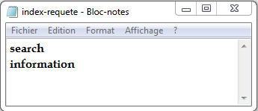

Figure III.10 l’index de requête
Le fichier d’index requête doit être créer on appliquant l’algorithme suivant :

Chaine question ;
try {
out3 = new PrintWriter (new FileWriter("index-requete"));
} catch (IOException ex) {
Logger.getLogger (ReSem.class.getName()).log(Level.SEVERE, null, ex);
}
// don't try to run an empty query.
Si (question.equals ("")) retourner false;
Sinon Si (question.contains (" ")) faire
Eliminer les espaces;
Eliminer les caractères spéciaux;
Racinisation ;
Fsi ;

Algorithme III.6 Vectorisation de la requête
La racinisation doit être effectué toujours avec l’algorithme de Porter.

- Effectuer la recherche :
Pour établir la recherche à ce niveau on doit utiliser le fichier de l’index de requête et les index enregistrer dans la base de données, La recherche se fait selon la logique booléenne le système doit renvoyer les documents adéquats à la requête en utilisant l’algorithme suivant :

InputStreamReader lecture2 = new InputStreamReader (flux2);
BufferedReader buff2 = new BufferedReader (lecture2);
String ligne3=null;
try {
con= DriverManager.getConnection(CONN_STRING,USERNAME,PASSEWORD);
System.out.println ("Connected :");
String query="Select * from vecteur_mot";
ResultSet a =con.createStatement ().executeQuery (query);
int i=0;
Tant que ((ligne3=buff2.readLine())!=null) faire
Tant que (a.next()) faire

SI(ligne3.equals(a.getString("mot_cle"))ou ligne3.equals(a.getString("synonyme1")) ou ligne3.equals(a.getString("synonyme2")) ou ligne3.equals(a.getString("synonyme3")) ou ligne3.equals(a.getString("synonyme4")) ou ligne3.equals(a.getString("synonyme5")) ou ligne3.equals(a.getString("synonyme6")) ou ligne3.equals(a.getString("synonyme7")) ou ligne3.equals(a.getString("synonyme8")) ou ligne3.equals(a.getString("synonyme9")) ou ligne3.equals(a.getString("synonyme10")) )
faire
Ecrire (a.getString ("docpath"));
Fsi ;
Ftq ;
Ftq ;
Algorithme III.7 traitement de la recherche

Il suffira de taper l'un de ces termes, ou une combinaison des termes, pour retrouver la phrase.

III.4 Conclusion:
Dans ce chapitre nous avons décrit en détail le fonctionnement du moteur de recherche indri qui représente la base de notre travail puis nous avons essayé d’évaluer certaines lacunes d’indri ensuite nous avons présenté les principales fonctionnalités de notre système de recherche où la tâche nécessaire dans notre moteur de recherche est la prise en compte de la sémantique des termes.

Chapitre IV : Implémentation

IV.1 Introduction :
Dans ce chapitre, nous allons présenter notre travail qui repose sur la proposition et la réalisation d’un programme de recherche d’information sémantique adaptée aux documents textuels.
Ce programme sert a annotée les documents textuels pour décrire le contenu de ces derniers par des descripteurs sémantique afin d’optimiser la recherche. Il s’agit de proposer une méthode d’extraction des synonymes à partir des documents textuels écrits en anglais. La difficulté réside dans le fait de capturer les sens des mots.
Pour cette difficulté liée à l’extraction des descripteurs sémantique, nous utilisons une ressource sémantique appelé Wordnet qui sert à associé à chaque terme ses différents synonymes puis on réalise notre recherche sémantique en se basant sur ses synonymes.

IV.2 Environnement de travail :

IV.2.A. Ressources utilisées :
Les ressources physiques exploitées :
- Processeur Intel(R) Pentium® CPU B960 @ 2.20GHZ.
- Mémoire vive d’une capacité de 4Go.
Et comme ressource logicielle, nous avons utilisé :
- Système d’exploitation : Windows7.
- Langage de programmation : JAVA.
- L’EDI : NetBeans de version 8.1

Notre choix s’est porté sur cet EDI car il permet d’intégrer une interface graphique, en utilisant la syntaxe du langage JAVA. Il offre au programmeur un environnement intégré pour la programmation orientée objet, visuelle et événementielle.

IV.2.B Pourquoi JAVA :
Java est un langage de programmation très utilisé, notamment par un grand nombre de développeurs professionnels, ce qui en fait un langage incontournable actuellement.
On a travaillé avec java car il a beaucoup de caractéristiques parmi lesquelles :
- Son excellente portabilité: une fois votre programme crée, il fonctionnera automatiquement sous Windows, Mac, Linux etc.
- on peut faire de nombreux types de programmes avec Java:
- des applications sous forme de fenêtre ou de console ;
- des applets, qui sont des programmes Java incorporé à des pages Web ;
- des applications pour appareils mobiles, comme les Smartphones, avec Java
ME (Java Micro Edition) ;
- des sites Web dynamiques avec J2EE (Java 2 Entreprise Edition) ;
- et bien d’autre : JMF (Java Media Framework), J3D pour la 3D...

IV.2.C Pourquoi NetBeans ?
NetBeans est un environnement de développement intégré (EDI), open source et multi-langue, créé par Sun et racheté par Oracle. Il a la particularité d’être multi plate forme: il est compatible avec Windows, MacOs, Linux et Solaris. Il permet d’intégrer une interface graphique en utilisant la syntaxe du langage JAVA.

IV.3 Présentation de l’application :

IV.3.A interface d’indexation de moteur de recherche Indri :
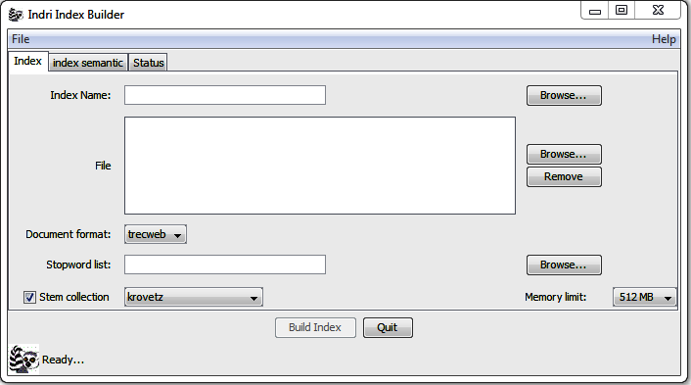
Figure IV.1 interface d’Idri.
- Via cette interface indri nous a permet d’effectués les opérations suivantes.
- Création d’index :
Indri permet de créer l’index des différents fichiers de différents formats (TXT, WORD, PPT, HTML…) on suivant les étapes suivantes :
- Définition de nom d’index:
L’utilisateur doit introduit le nom d’index via la figure suivante :

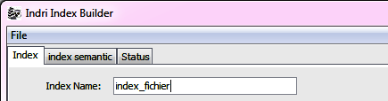
Nom d’index

Figure IV.2 : définition de nom d’index

- Choix des fichiers à indexer :
Ensuite l’utilisateur doit sélectionner les fichiers qui souhaite les indexer (il peut choisit un ou plusieurs fichiers) avec le bouton Browse selon la figure suivante :
Fichiers à index
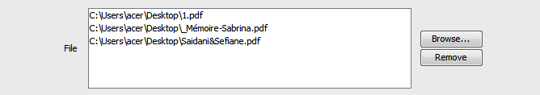
Figure IV.3 : sélectionne des fichiers à indexer
Pour la suppression d’un fichier sélectionné pour l’indexation on doit utiliser le bouton Remove.
- Définition de format des fichiers :
Le moteur de recherche Indri nécessite que les fichiers choisit pour l’indexation doivent être sous le même format pour cela il présente une fonctionnalité pour définir le format de fichiers choisit selon la figure suivante.

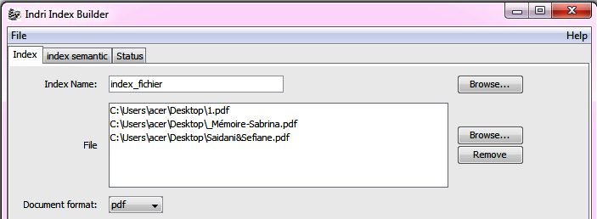
Figure IV.4 : définition de format des fichiers.
- Importation de la liste des mots vides :
Après la définition de format des fichiers à indexer on doit importer une listes des mots vides on utilisant le bouton Browse (elle doit être sous le format TXT) cette partie est facultatif, on peut indexer tous les termes des fichiers.la figure IV.5 représente la phase d’importation de la liste des mots vides.

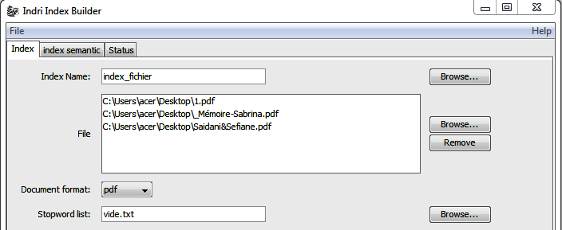
Figure IV.5 importation de la liste des mots vides
- Spécification de l’espace mémoire alloué à l’index :
Pour éviter le cas de dépassement de la mémoire physique pour la création de l’index, indri à ajouté ce critère de définition de la mémoire spécifié à l’indexation comme elle le représente la figure suivante.
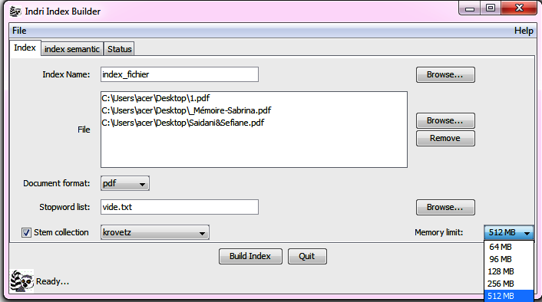
Figure IV.6 : définition de l’espace mémoire.
- Définition de l’algorithme de découpage du texte :
Indri propose deux algorithmes de découpage des textes. L’algorithme de Porter et l’algorithme de Krovetz comme elle le représente la figure IV.7.

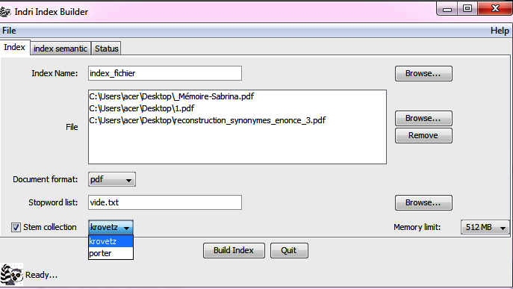
Figure IV.7 : définition de l’algorithme de découpage des textes.
Après la définition de tous ses critères l’utilisateur doit cliquer sur le bouton Build Index. Indri doit créer l’index de ses documents.
- Modification d’un index existant :
Indri permet d’effectuer la modification des index créé précédemment en suivant toute les étapes précédentes sauf la première. Dans la modification on doit importer l’index avec le bouton Browse comme elle le représente la figure IV.8.

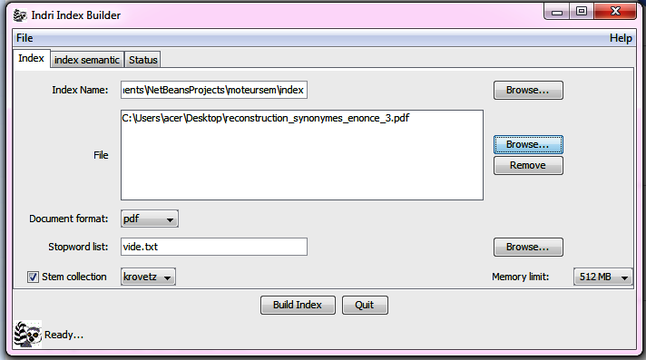
Fichier à ajouter dans l’index
Index créé
Figure IV.8 : modification d’un index existant.

IV.3.B interface de recherche d’Indri :
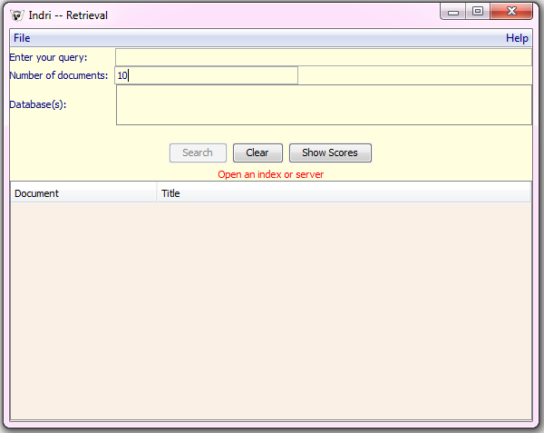
Figure IV.9 : Interface de recherche d’indri.
- Définition de nombre de document en résultat :
Dans Indri l’utilisateur doit définir le nombre de document résultant en remplissant la zone de texte Number of document.
- Ajout d’index : Indri donne la possibilité aux utilisateurs d’ajouter des index créé précédemment dans la base des index pour effectuer ensuite la recherche via ses index. La figure IV.10 représente l’ajout des index dans Indri.
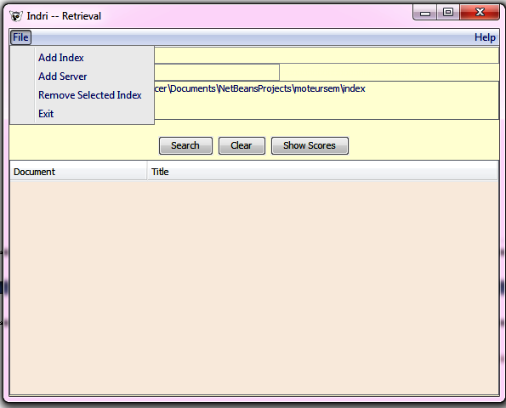
Index ajouté par l’utilisateur
Figure IV.10 : ajout d’index pour la recherche

- Ajouter serveur :
L’utilisateur a aussi la possibilité d’ajouter un serveur on ligne pour effectuer sa recherche comme elle la représente la figure IV.11.
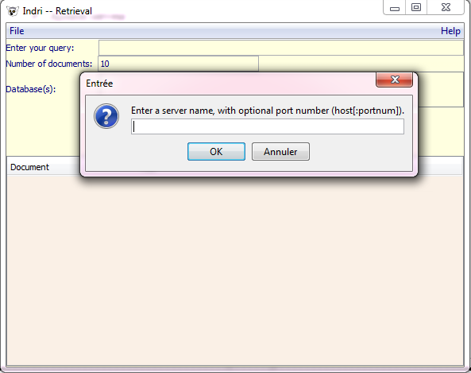
Figure IV.11 : ajout d’un serveur
- Recherche par mot clé :
Dans cette étape et après l’importation des index ou de serveur avec la définition de nombre des documents à fournir la zone de texte réservé à la requête doit être activé on introduit à ce niveau une requête. Indri doit nous afficher tous les documents qui comporte ce mot clé la figure IV.12 représente la recherche dans Indri.
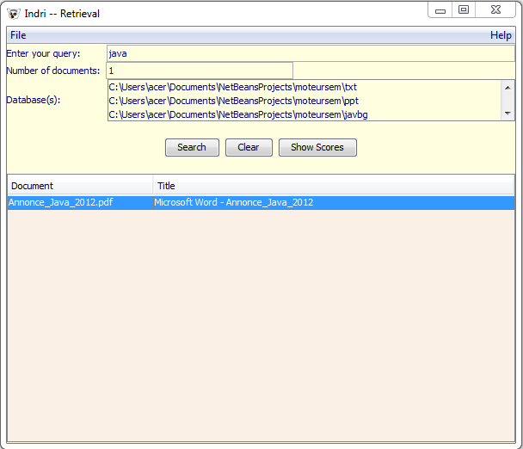
Figure IV.12 : recherche par mot clé dans Indri.
- Ouverture de fichier résultat :
Après la visualisation des documents pertinents si l’utilisateur veut ouvrir un fichier parmi les fichiers résultat, il doit mettre un double clic sur le nom de fichier. Indri doit ouvrir ce fichier et sélectionné tout les mots équivalents à la requête comme elle le représente la figure suivante.
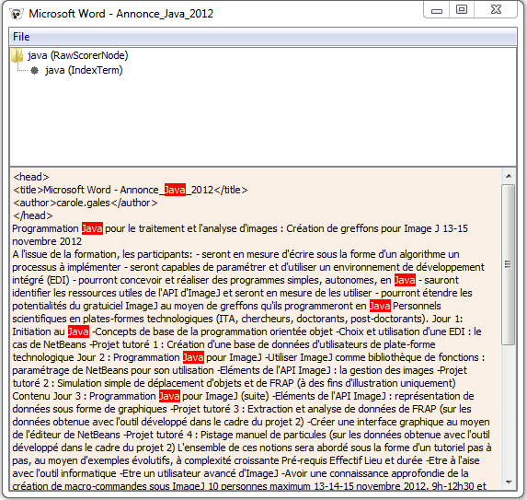
Figure IV.13 : Ouverture d’un fichier pertinent.

IV.3.C Indexation sémantique :
La figure IV.14 représente l’interface qui permet d’effectuer une indexation sémantique des documents.
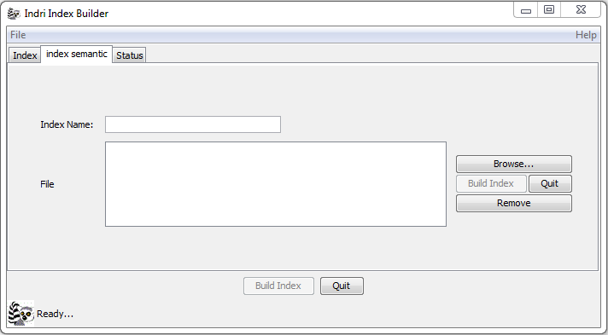
Nom d’index
Figure IV.14 : Interface de l’indexation sémantique
- Sélection des fichiesr à indexer : dans notre système l’utilisateur doit définit le fichier qu’il souhaite indexer en utilisant le bouton Browse comme elle le représente la figure IV.15.
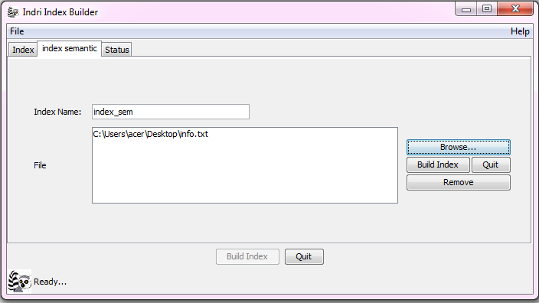
Figure IV.15 : Selection d’un fichier pour l’indexer
Si l’utilisateur se trompe dans la sélection de fichier il peut le supprimer avec le bouton Remove.
Après le clic sur bouton Build Index un message est visualisé à l’utilisateur pour lui dire que l’indexation à été effectuer avec succès comme elle le représente la figure IV.16.
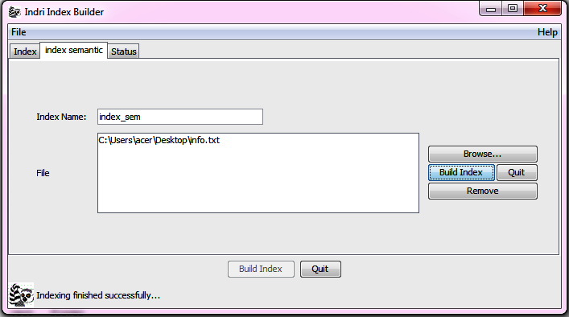
Figure IV.16 : fin d’indexation

IV.3.D Recherche sémantique :
La figure IV.17 représente l’interface de notre système de recherche d’information sémantique (Semantic-Search).
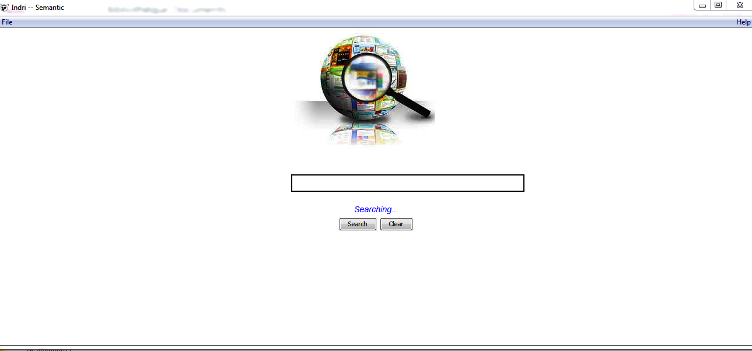
Figure IV.17 : interface de Semantic-Search
- Traitement de la recherche avec Indri-Semantic :
Notre moteur de recherche d’information prend en compte la sémantique des termes c'est-à-dire si on introduits la requête Search of information il doit renvoyer en résultat tout les documents qui contiennent le mot Search ou l’un de ses synonymes et tous les documents qui contiennent le mot information ou l’un de ses synonymes. Le mot of doit être supprimé lors de l’indexation de la requête la figure IV.18 résume ce concept.
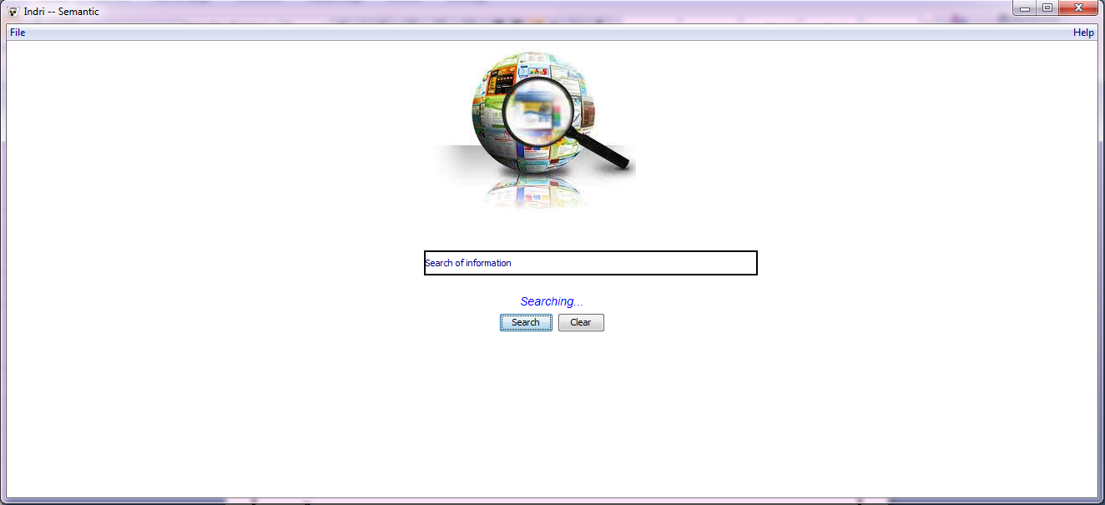
Figure IV.18 : Recherche sémantique d’une requête
Pour cette requête on peut visualiser de différent type de résultat.
- Les documents qui contiennent au juste le mot Search avec une fréquence d’apparition maximal comme elle le représente la figure IV.19

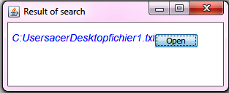
Figure IV.19 : Résultat de recherche de mot Search.

- Les documents qui contiennent l’un des synonymes de mot Search avec une fréquence d’apparition maximal comme elle le représente la figure IV.20
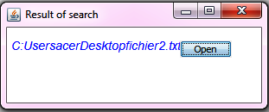
Figure IV.20 : Résultat de recherche sémantique de mot Search.

- Les documents qui contiennent au juste le mot information avec une fréquence d’apparition maximal comme elle le représente la figure IV.21.
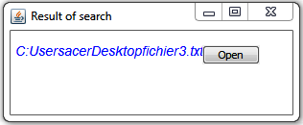
Figure IV.21 : Résultat de recherche de mot Information.

- Les documents qui contiennent l’un des synonymes de mot information avec une fréquence d’apparition maximal comme elle le représente la figure IV.22.
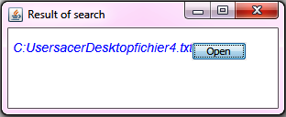
Figure IV.22 : Résultat de recherche sémantique de mot Information.

IV.4 Conclusion :
Ce chapitre a été consacré à la description et à la mise en œuvre de notre système de recherche d’information sémantique.
Notre application consiste à montrer aux utilisateurs la manière de faciliter la tâche de
La recherche d’information et d’optimiser la manière de recherche d’information dans Indri on intégrant un aspect sémantique dans son fonctionnement en tenant compte de la qualité des résultats obtenus. Comme cette application est développée en JAVA et sous NetBeans, elle peut être déployée sous systèmes mobiles.

Conclusion générale :
Il est connu de nos jours que le savoir est un pilier très important dans le développement des peuples. En effet, les grandes nations n’hésitent pas à réserver une partie de plus en plus importante de leur budget à la recherche d’information(RI).
Le thème que nous avons traité intitulé « la recherche d’information sémantique »rentre dans le cadre de la RI, dont l’objectif principale est d’appliquer un modèle de recherche d’information afin d’arriver à créer un moteur de recherche sémantique qui permet de trouver à partir de volume important d’information disponible celle qui sont pertinents à l’utilisateur.
Ce projet a fait l'objet d'une expérience intéressante, qui nous a permis d'améliorer nos connaissances et nos compétences dans le domaine de la recherche d’information.
Nous avons commencé à définir les concepts de base de la recherche d’information (document, requête, index…) ensuite nous avons cité les modèles de RI (modèle booléen, vectoriel, probabiliste) Ensuite nous avons expliqué le fonctionnement de système de recherche d’information tout en incluant les étapes de son processus, ensuite nous sommes passé à la recherche d’information sur le web on citant les différents types d'outils de recherche sur internet et les algorithmes appliqué par les moteurs de recherche existant aujourd’hui.
Dans le deuxième chapitre nous avons abordé à la recherche d’information sémantique comme une solution afin de répondre au mieux à l’attente de l’utilisateur ayant un besoin en information pour cela nous avons défini le web sémantique et cité ses différents concepts appliqué dans la recherche d’information sémantique que l’on peut la considérer comme une recherche guidée par les ontologies, pour cela nous avons défini le concept de base des ontologies et cité ses rôles et ses types, enfin nous avons détailler le fonctionnement de certains moteurs de recherche(Google, WolframAlpha, Corese).
Ensuite, on passant au troisième chapitre dont nous avons présenté la conception de notre système de recherche d’information qui est basé sur la conception de moteur de recherche Indri. On a schématisé les différentes fonctionnalités de ce dernier puis on est passé à la définition de l’ensemble des algorithmes qui représente notre système.
Enfin, on a abordé le quatrième chapitre là on a implémenté notre moteur de recherche d’information sémantique, en présentant ses différents interfaces d’indexation et de recherche d’information.
En effet, ce travail étant une œuvre humaine, n'est pas un modèle unique et parfait, c'est pourquoi nous restons ouverts à toutes les critiques et nous sommes prêts à recevoir toutes les suggestions et remarques tendant à améliorer d'avantage cette étude.

En perspectives :
Notre travail peut être enrichi afin d’en faire un système plus performant. Il est possible d’intégrer la langue française dans la recherche en ajoutant une ressource lexicale pour la langue française, la prise en compte de tous les synonymes renvoyé par Wordnet ainsi que d’ajouter la contrainte qui permet de calculer la cooccurrence entre les mots et entre leurs synonymes.

Références bibliographiques :

[1] A.Hammache, Recherche d’Information : un modèle de langue combinant mots simples et mots composés, thèse de Doctorat en Informatique, université Mouloud Mammeri de Tizi-Ouzou, 2010.
[2] A. Bouramoul, recherche d’information contextuelle et sémantique sur le web, thèse pour obtenir le grade de Docteur en Sciences, université MENTOURI de Constantine, 2011.
[3] I. SAIDI, A, HAMSI, Réalisation d’un moteur de recherche, Mémoire de fin d’études
Pour l’obtention du diplôme de Licence en Informatique, Université Abou Bakr Belkaid– Tlemcen, 2013.
[4] K. Moussaoui, D. Feredj, Conception et développement d'un Outil de recherche sur le web à base d'agent, mémoire de fin d’étude pour l'obtention du diplôme de master académique, université Kasdi Merbeh Ouargla, 2013.
[5] H.Dorsaf, Le web sémantique et la recherche d’information, cours, IFT 6281.
[8] C.Olivier, R, Dieng, C Faron-Zucker, F Gandon, A Giboin, le moteur de recherche sémantique Corese, (domaine), université de Nice.

Web graphie:
[6] http://fr.slideshare.net/garlatti/ontologies-2011-2012 14/01/2016
[7] http://optimiz.me/le-fonctionnement-de-google/ 25/01/2016
[9] https://dev.termwatch.es/idapa/spip.php?article58 12/03/2016

[10]http://www-igm.univ-mlv.fr/~lecroq/cours/porter.pdf 02/05/2016
[11] https://wordnet.princeton.edu/ 13/04/2016
[12] http://master.dl.sourceforge.net/project/lemur/lemur/indri-5.1/indri-5.1.tar.gz 20/03/2016

